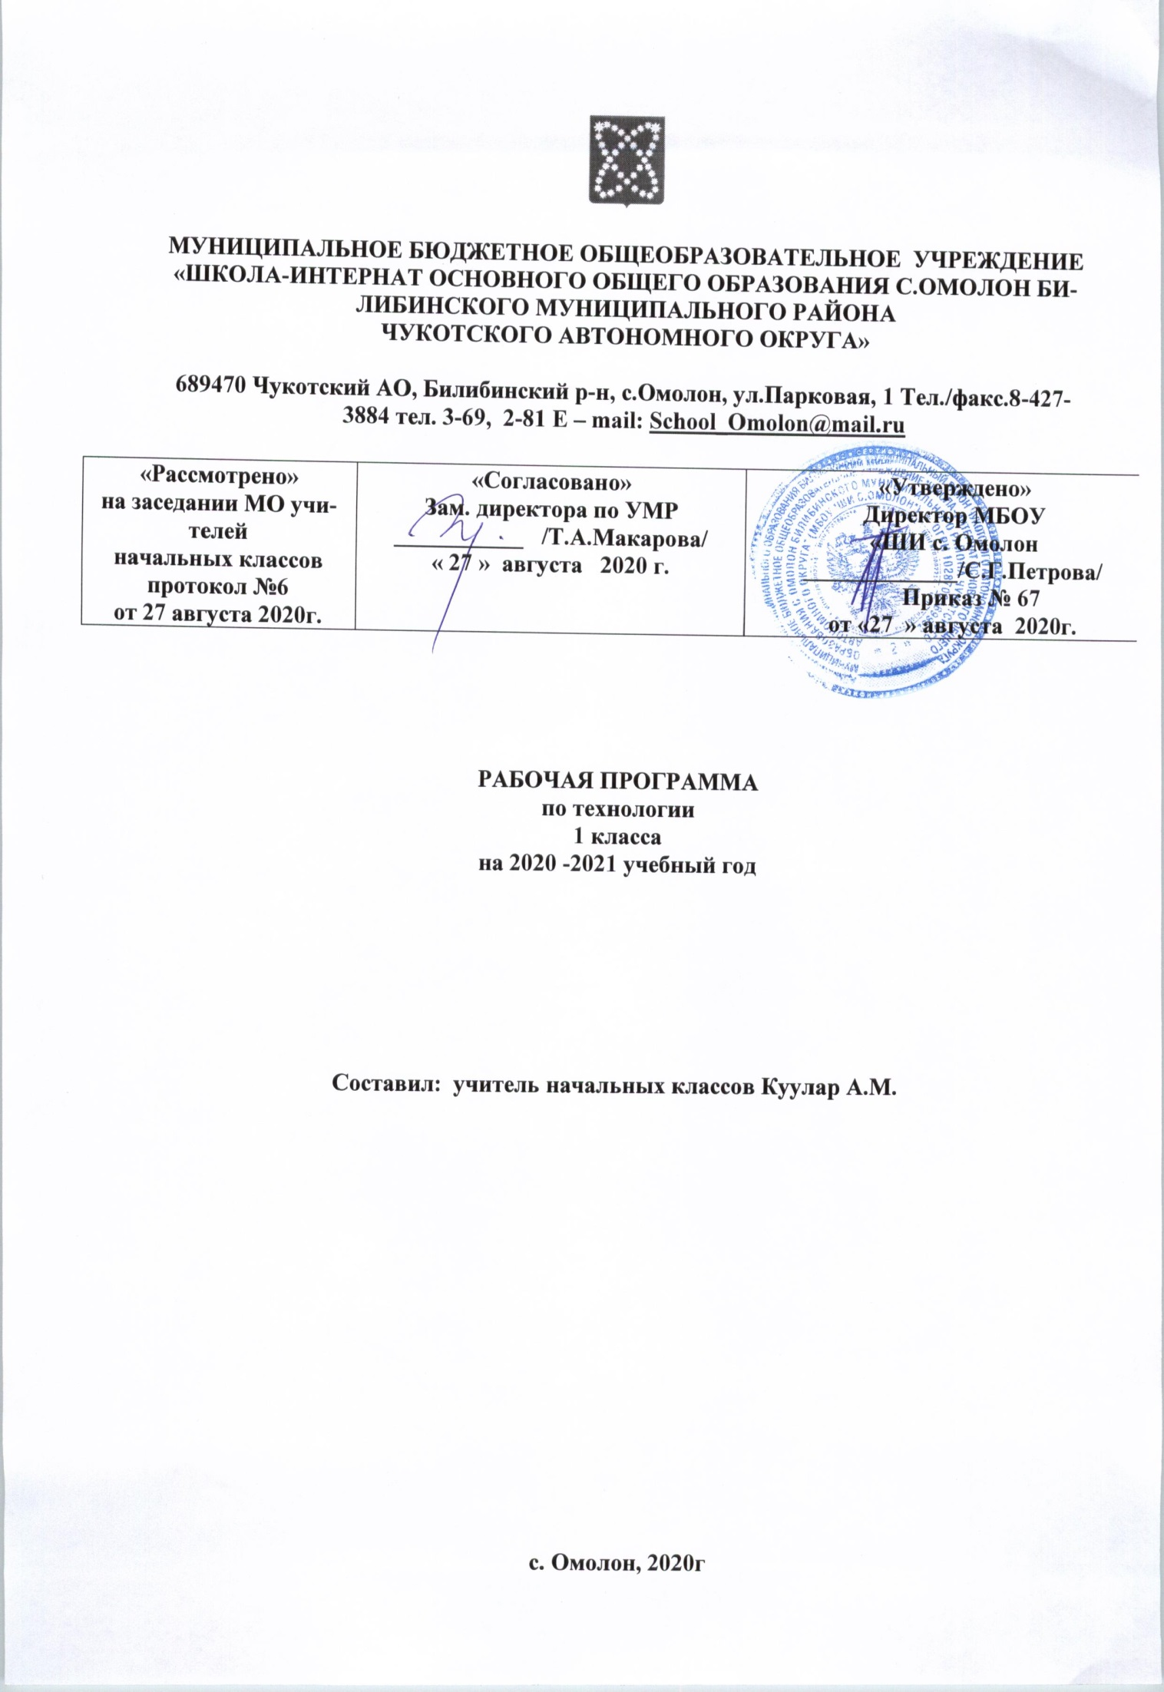
ВВЕДЕНИЕ

Настоящая рабочая программа разработана в соответствии:
- с Уставом МБОУ «ШИ с.Омолон»
- с ООП НОО МБОУ «ШИ с. Омолон»
- с учебным планом основного общего образования МБОУ «ШИ с. Омолон» на 2020-2021 учебный год.

Рабочая программа составлена на основе примерной программы по технологии, авторской программы по технологии, разработанной Н.И. Роговцевой, С.В. Анащенковой.
Программа реализует задачи:
- духовно-нравственное развитие учащихся; освоение нравственно-этического и социально-исторического опыта человечества, отражённого в материальной культуре; развитие эмоционально-ценностного отношения к социальному миру и миру природы через формирование позитивного отношения к труду и людям труда; знакомство с современными профессиями;
- формирование идентичности гражданина России в поликультурном многонациональном обществе на основе знакомства с ремёслами народов России; развитие способности к равноправному сотрудничеству на основе уважения личности другого человека; воспитание толерантности к мнению и позиции других;
- формирование целостной картины мира (образа мира) на основе познания мира через осмысление духовно-психологического содержания предметного мира и его единства с миром природы, на основе освоения трудовых умений и навыков, осмысления технологии процесса изготовления изделий в проектной деятельности;
- развитие познавательных мотивов, интересов, инициативности, любознательности на основе связи трудового и технологического образования с жизненным опытом и системой ценностей ребёнка, а также на основе мотивации успеха, готовности к действиям в новых условиях и нестандартных ситуациях;
- формирование на основе овладения культурой проектной деятельности.

Цель изучения курса технологии – развитие социально значимых личностных качеств (потребность познавать и исследовать неизвестное, активность, инициативность, самостоятельность, самоуважение и самооценка), приобретения первоначального опыта практической преобразовательной и творческой деятельности в процессе формирования элементарных конструкторско-технологических знаний и умений и проектной деятельности, расширение и обогащение личного жизненно-практического опыта, представлений о профессиональной деятельности человека.
Задачи:
- стимулирование и развитие любознательности, интереса к технике, потребности познавать культурные традиции своего региона, России и других государств;
- формирование целостной картины мира материальной и духовной культуры как продукта творческой предметно-преобразующей деятельности человека;
- формирование мотивации успеха и достижений, творческой самореализации на основе организации предметно-преобразующей, художественно-конструкторской деятельности;
- формирование первоначальных конструкторско-технологических знаний и умений;
- развитие знаково-символического и пространственного мышления, творческого и репродуктивного воображения; творческого мышления;
- развитие регулятивной структуры деятельности, включающей целеполагание, планирование (умение составлять план действий и применять его для решения практических задач), прогнозирование, контроль, коррекцию и оценку;
- формирование внутреннего плана деятельности на основе поэтапной отработки предметно-преобразовательных действий;
- развитие коммуникативной компетентности младших школьников на основе организации совместной продуктивной деятельности;
- ознакомление с миром профессий, их социальным значением, историей возникновения и развития;
- овладение первоначальными умениями передачи, поиска, преобразования, хранения информации, использования компьютера; поиск (проверка) необходимой информации в словарях, каталоге библиотеки.

Рабочая программа рассчитана на 33 ч (1 ч в неделю, 33 учебные недели).

ПЛАНИРУЕМЫЕ РЕЗУЛЬТАТЫ ОСВОЕНИЯ УЧЕБНОГО ПРЕДМЕТА

Личностные результаты
Создание условий для формирования следующих умений:
- Положительно относиться к учению.
- Проявлять интерес к содержанию предмета технологии.
- Принимать одноклассников, помогать им, отзываться на помощь от взрослого и детей.
- Чувствовать уверенность в себе, верить в свои возможности.
- Самостоятельно определять и объяснять свои чувства и ощущения, возникающие в результате наблюдения, рассуждения, обсуждения, самые простые и общие для всех людей правила поведения (основы общечеловеческих нравственных ценностей).
- Чувствовать удовлетворение от сделанного или созданного самим для родных, друзей, для себя.
- Бережно относиться к результатам своего труда и труда одноклассников.
- Осознавать уязвимость, хрупкость природы, понимать положительные и негативные последствия деятельности человека.
- С помощью учителя планировать предстоящую практическую деятельность.
- Под контролем учителя выполнять предлагаемые изделия с опорой на план и образец.

Метапредметные результаты.
Регулятивные Универсальные учебные действия:
- с помощью учителя учиться определять и формулировать цель деятельности на уроке;
- учиться проговаривать последовательность действий на уроке;
- учиться высказывать своѐ предположение (версию) на основе работы с иллюстрацией учебника;
- с помощью учителя объяснять выбор наиболее подходящих для выполнения задания материалов и инструментов;
- учиться готовить рабочее место, с помощью учителя отбирать наиболее подходящие для выполнения задания материалы и инструменты и выполнять практическую работу по предложенному учителем плану с опорой на образцы, рисунки учебника;
- выполнять контроль точности разметки деталей с помощью шаблона;
- учиться совместно с учителем и другими учениками давать эмоциональную оценку деятельности класса на уроке.
Познавательные Универсальные учебные действия:
- наблюдать связи человека с природой и предметным миром: предметный мир ближайшего окружения, конструкции и образы объектов природы и окружающего мира, конструкторско-технологические и декоративно-художественные особенности предлагаемых изделий; сравнивать их;
- сравнивать изучаемые материалы по их свойствам, анализировать конструкции предлагаемых изделий, делать простейшие обобщения;
- группировать предметы и их образы по общему признаку (конструкторскому, технологическому, декоративно-художественному);
- с помощью учителя анализировать предлагаемое задание, отличать новое от уже известного;
- ориентироваться в материале на страницах учебника, рабочей тетради;
- находить ответы на предлагаемые вопросы, используя учебник, свой жизненный опыт и информацию, полученную на уроке; пользоваться памятками (даны в конце учебника);
- делать выводы о результате совместной работы всего класса;
- преобразовывать информацию из одной формы в другую – в изделия, художественные образы.
Коммуникативные Универсальные учебные действия:
- учиться слушать и слышать учителя и одноклассников, совместно обсуждать предложенную или выявленную проблему;
- сверять выполнение работы по алгоритму, данному в учебнике или записанному учителем на доске;
- употреблять вежливые слова в случае неправоты «Извини, пожалуйста», «Прости, я не хотел тебя обидеть», «Спасибо за замечание, я его обязательно учту».

Предметные результаты:
- Общекультурные и общетрудовые компетенции. Основы культуры труда, самообслуживание:
Знать (на уровне представлений):
- о роли и месте человека в окружающем мире; о созидательной, творческой деятельности человека и природе как источнике его вдохновения;
- об отражении форм и образов природы в работах мастеров художников, о разнообразных предметах рукотворного мира;
- о профессиях, знакомых детям.
Уметь:
- обслуживать себя во время работы: поддерживать порядок на рабочем месте, ухаживать за инструментами и правильно хранить их;
- соблюдать правила гигиены труда.
- Технология ручной обработки материалов. Элементы графическойграмоты:
Знать:
- общие названия изученных видов материалов (природные, бумага, тонкий картон, ткань, клейстер, клей) и их свойства (цвет, фактура, толщина и др.);
- последовательность изготовления несложных изделий: разметка, резание, сборка, отделка;
- способы разметки на глаз, по шаблону;
- формообразование сгибанием, складыванием, вытягиванием;
- клеевой способ соединения;
- способы отделки: раскрашивание, аппликация, прямая строчка;
- названия и назначение ручных инструментов (ножницы, игла) и приспособлений (шаблон, булавки), правила безопасной работы ими.
3. Конструирование и моделирование.
Знать:
- о детали как составной части изделия;
- конструкциях – разборных и неразборных;
- неподвижном клеевом соединении деталей.
Уметь:
- различать разборные и неразборные конструкции несложных изделий;
- конструировать и моделировать изделия из различных материалов по образцу, рисунку.

СОДЕРЖАНИЕ УЧЕБНОГО ПРЕДМЕТА.

Тема, раздел | Содержание
Природная мастерская | Общекультурные и общетрудовые компетенции. Основы культуры труда, самообслуживание.  Мир профессий. Профессии близких; профессии, знакомые детям; профессии мастеров.  Разнообразные предметы рукотворного мира (быта и декоративно-прикладного искусства).  Роль и место человека в окружающем мире. Созидательная, творческая деятельность человека и природа как источник его вдохновения. Элементарные общие правила создания рукотворного мира (эстетическая выразительность — цвет, форма, композиция); гармония предметов и окружающей среды (сочетание цветов и основы композиции).  Бережное отношение к природе как к источнику сырьевых ресурсов, природные материалы.  Самообслуживание: организация рабочего места (рациональное размещение материалов и инструментов) и сохранение порядка на нем во время и после работы; уход и хранение инструментов. Гигиена труда.  Организация рабочего места (рациональное размещение материалов и инструментов) и сохранение порядка на нем во время и после работы. Простейший анализ задания (образца), планирование трудового процесса.  Работа с доступной информацией в учебнике, рабочей тетради (приложении) — рисунки, схемы, инструкционные карты; образцы изделий.  Самоконтроль в ходе работы по инструкционной карте, соотнесение промежуточного и конечного результата (детали, изделия) с образцом. Самоконтроль качества выполненной работы – соответствие результата (изделия) предложенному образцу. Выполнение коллективных работ.
Пластилиновая мастерская | Технология ручной обработки материалов. Элементы графической грамоты.  Знакомство с материалами (бумага, картон, нитки, ткань) и их практическим применением в жизни. Основные свойства материалов: цвет, пластичность, мягкость, твердость, прочность; гладкость, шершавость, влагопроницаемость, коробление (для бумаги и картона). Сравнение материалов по их свойствам: декоративно-художественные и конструктивные. Виды бумаги (рисовальная, цветная тонкая, газетная и др.). Тонкий картон, пластичные материалы (глина, пластилин), природные материалы. Свойства этих материалов.  Подготовка материалов к работе. Сбор и сушка природного материала. Экономное расходование материалов. Инструменты и приспособления для обработки доступных материалов: ножницы, игла, стека, шаблон, булавки (знание названий используемых инструментов). Выполнение приемов рационального и безопасного пользования ими.  Знакомство с графическими изображениями: рисунок, схема (их узнавание). Обозначение линии сгиба на рисунках, схемах.  Общее понятие о технологии. Элементарное знакомство (понимание и называние) с технологическим процессом изготовления изделия из материалов: разметка деталей, их выделение, формообразование, сборка. Разметка деталей на глаз, по шаблону. Выделение деталей отрыванием, резанием ножницами. Формообразование деталей сгибанием, складыванием, вытягиванием. Клеевое соединение деталей изделия. Отделка деталей изделия рисованием, аппликацией, прямой строчкой. Сушка изделий под прессом. Единообразие технологических операций (как последовательности выполнения изделия) при изготовлении изделий из разных материалов.  Связь и взаимообусловленность свойств используемых учащимися материалов и технологических приемов их обработки. Приемы выполнения различных видов декоративно-художественных изделий (в технике аппликации, мозаики, лепки, оригами, бумажной пластики и пр.).
Бумажная мастерская  Текстильная мастерская | Конструирование и моделирование.  Элементарное понятие конструкции. Изделие, деталь изделия.  Конструирование и моделирование изделий из природных материалов и бумаги складыванием, сгибанием, вытягиванием по образцу и рисунку. Неразборные (однодетальные) и разборные (многодетальные) конструкции (аппликации, изделия из текстиля, комбинированных материалов), общее представление. Неподвижное соединение деталей.

КАЛЕНДАРНО-ТЕМАТИЧЕСКОЕ ПЛАНИРОВАНИЕ
№ п/п | Название темы урока | Количество часов | Дата
Природная мастерская ( 7 ч)
 | Рукотворный и природный мир города. | 1 | 03.09.2020
 | На земле, на воде и в воздухе. | 1 | 10.09.2020
 | Природа и творчество. | 1 | 17.09.2020
 | Природные материалы. | 1 | 24.09.2020
 | Семена и фантазии. Композиция из листьев. Что такое композиция? | 1 | 01.10.2020
 | Орнамент из листьев. Что такое орнамент? | 1 | 08.10.2020
 | Природные материалы. Как их соединить? | 1 | 15.10.2020
Пластилиновая мастерская (4ч.)
 | Материалы для лепки. Что может пластилин? | 1 | 22.10.2020
 | В мастерской кондитера. Как работает мастер? | 1 | 05.11.2020
 | В море. Какие цвета и формы у морских обитателей? . | 1 | 12.11.2020
 | Наши проекты. Аквариум. | 1 | 19.11.2020
Бумажная мастерская (15 ч )
 | Мастерская Деда Мороза и Снегурочки. Наши проекты. Скоро Новый год! | 1 | 26.11.2020
 | Бумага. Какие у неё есть секреты? | 1 | 03.12.2020
 | Бумага и картон. Какие секреты у картона? | 1 | 10.12.2020
 | Оригами. Как сгибать и складывать бумагу? | 1 | 17.12.2020
 | Обитатели пруда. Какие секреты у оригами? | 1 | 24.12.2020
 | Животные зоопарка. Одна основа, а сколько фигурок? НРК. «Кто живет в тундре?» | 1 | 14.01.2021
 | Ножницы. Что ты о них знаешь? | 1 | 21.01.2021
 | Шаблон. Для чего он нужен? | 1 | 28.01.2021
 | Наша армия родная. | 1 | 04.02.2021
 | Бабочки. Как изготовить их из листа бумаги? | 1 | 11.02.2021
 | Весенний праздник 8 марта. Как сделать подарок-портрет? | 1 | 25.02.2021
 | Орнамент в полосе. Для чего нужен орнамент? | 1 | 04.03.2021
 | Образы весны. Какие краски у весны? | 1 | 11.03.2021
 | Настроение весны. Что такое колорит? | 1 | 18.03.2021
 | Праздники и традиции весны. Какие они? НРК. «Традиции народов Чукотки». | 1 | 01.04.2021
Текстильная мастерская ( 4ч )
 | Мир тканей. Для чего нужны ткани? | 1 | 08.04.2021
 | Игла-труженица. Что умеет игла? | 1 | 15.04.2021
 | Прямая строчка и перевивы. Для чего они нужны? | 1 | 22.04.2021
 | Проверка знаний и умений, полученных в 1 классе. | 1 | 29.04.2021
 | Резерв 31-33 (3ч)

